Муниципальное бюджетное дошкольное образовательное учреждение детский сад № 9 «Улыбка»

Дидактическая игра «Кубанская казачья игра»

Автор игры;
Воспитатель Ефименко Наталья Валерьевна

ст. Ловлинская
2019г.

1.Пояснительная записка
1.1 Вводная часть
Необходимость создания дидактической игры «Кубанская казачья игра».
Патриотическое воспитание занимает главное место в нравственном формировании, становлении личности ребенка. Я считаю, что именно культура прошлого должна войти в душу каждого ребенка, положить начало возрождения интереса ко всему, что его окружает.
1.2 Целевые установки:
Знакомство с историей нашего края, национальными особенностями помогают повысить интерес к народным истокам, познакомить с культурой Кубани. Прививать чувство любви к своей Родине, к краю, к дому, где родился, вырос и живёшь, надо в дошкольном возрасте. Тогда, когда закладываются основы, формируются в процессе воспитания любовь к своим родным людям и к своей стране.
1.3 Прогнозируемый результат
Играя в игру «Кубанская казачья игра», формируется чувство любви к своей малой Родине, понимание детьми того, что это их земля, их страна, все богатство природы, бескрайние степи и поля, сады, реки – гордость нашего края – принадлежит им, как потомкам первых переселенцев казаков, приемникам их традиций.
1.4 Методика использования игры:
Мероприятия, предшествующие созданию и применению дидактической игры:
- подготовка и проведение праздника для детей и родителей «День матери-казачки»
-экскурсии в музей, казачий штаб, библиотеку с целью ознакомления детей с казачьим бытом и традициями.
-просмотр видеоклипов «Жилище казака», «Фланкировка», «Джигитовка» и др.
-беседы на темы : «Казачьи обычаи и традиции», «Казачьему роду нет переводу»
-изготовление и ознакомление с атрибутами – коромыслом, саблей, способами их использования.
-создание мини-музея казачества в группе
-разработка и защита проекта «Казачьему роду нет переводу»
-создание альбомов с фотографиями, проведенных мероприятий, рассматривание их с детьми.
-создание картотек казачьих игр, песен, бесед.
-пошив казачьих костюмов для детей, выступления в них на праздниках и мероприятиях.
-разучивание казачьих песен.
Возможности адаптации в ином организационном контексте:
Игра проста и удобна в использовании в дошкольных учреждениях, заинтересованных в развитии у детей нравственности и патриотизма, также полезна для расширения кругозора дошкольников.
1.5 Описание опыта работы педагога с использованием данной дидактической игры:
Игра может использоваться как на занятиях соответствующей тематики, так и в свободной деятельности детей под руководством воспитателя.
Подготовительный этап
-ознакомление дошкольников с игрой (показ, рассматривание, закрепление ранее изученного материала)
- 1 вариант игры:
«Покажи, что понравилось, расскажи о нем» (картинки разложены на столе, каждый ребенок выбирает себе понравившуюся, называет ее и рассказывает то, что помнит о ней, при необходимости другие дети могут дополнить рассказ товарища.
- 2 вариант игры:
«А что у тебя?» (карточки разложены на столе картинкой вниз. Каждый играющий выбирает заданное количество карточек, рассказывает о них (можно о каждой отдельно, а можно объединить картинки и составить небольшой «казачий» рассказ).
- 3 вариант игры:
«Сортировка» - одежда мужчин, одежда женщин, блюда
- каждый вид в свою коробочку
- кто больше наберет картинок с изображением блюд.и т.п.

- 4 вариант игры:
«Сортировка 2» (усложненный 3 вариант):
Одежда разбирается на: головные уборы, обувь, одежда мужская и женская.
1.6 Заключение
Приоритетным направлением старшей группы детского сада «Улыбка» с 2018 г. стало казачество. Здесь уделяется большое внимание воспитанию любви к родной земле – своей малой Родине через представление детей об образе казачьей жизни и освоения казачьих традиций, связанных с жизнью и бытом кубанских казаков, их роли в истории родной культуры.
Для наглядного представления о жизни и быте казаков прошлых лет и современности в группе усилиями воспитателя Ефименко Н.В, Миловановой Г.Ю и родителей был создан стенд «Кубань –ты наша Родина». Стенд получился яркий и многофункциональный. Информация в нём периодически меняется, что позволяет поддерживать интерес детей к изучению истории и традиций казачества. Игры и картотеки – составляющая часть этого уголка. Одной из этих игр и является «Кубанская казачья игра», в которую дети играют с удовольствием.

Проведенная работа показала, что дидактические игры казачьей направленности интересны и актуальны в настоящее время, несмотря на то, что существует достаточно большое количество соблазнов в наш технологический век.
Нельзя забывать и то, что игровая деятельность вызывает много положительных эмоций. Во время игры часто возникают неожиданные ситуации, в которых дети учатся использовать приобретенные знания и навыки.

Результаты мониторинга эффективности использования материалов, перспективы их совершенствования.

Критерии | Уровень до начала работы | Уровень после проведенной работы
Интерес детей к культуре Кубани, к истории и национальным особенностям края. | Низкий | Высокий
Расширение кругозора дошкольников по теме казачества | Низкий | Средний
Развитие речи: употребление слов, фраз, терминов, характеризующих казачество | Низкий | Высокий
Участие детей и родителей в создании мини-музея казачества в группе | Низкий | Средний
Желание дошкольников исполнять казачьи песни, танцы, играть в казачьи игры, участвовать в проектной деятельности по теме казачества. | Средний | Высокий

В перспективе планируется дополнить дидактическую игру набором картинок с изображением посуды, оружия казаков, предложить детям новые варианты игры.

Заведующий МБДОУ д/с № 9 «Улыбка» ____________ Л.А.Хурдакова

Дидактическая игра «Кубанская казачья игра»

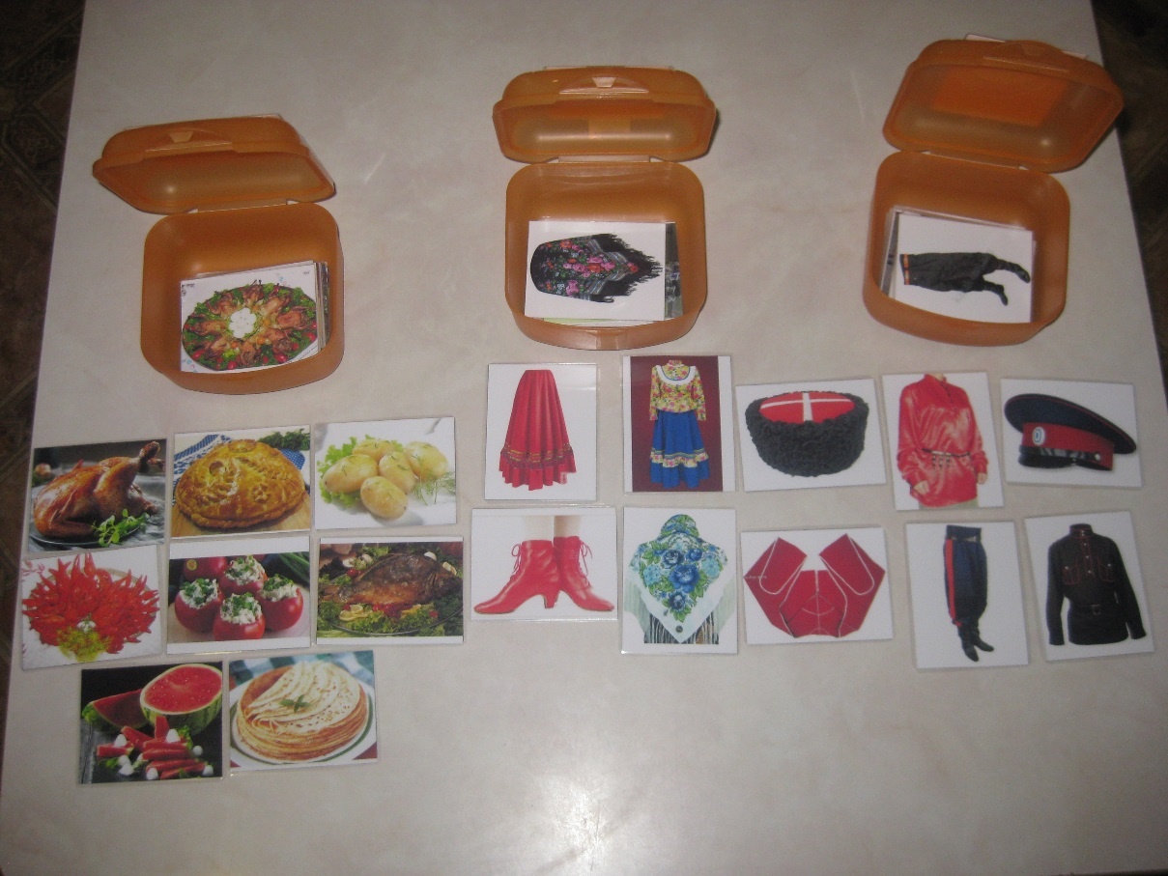
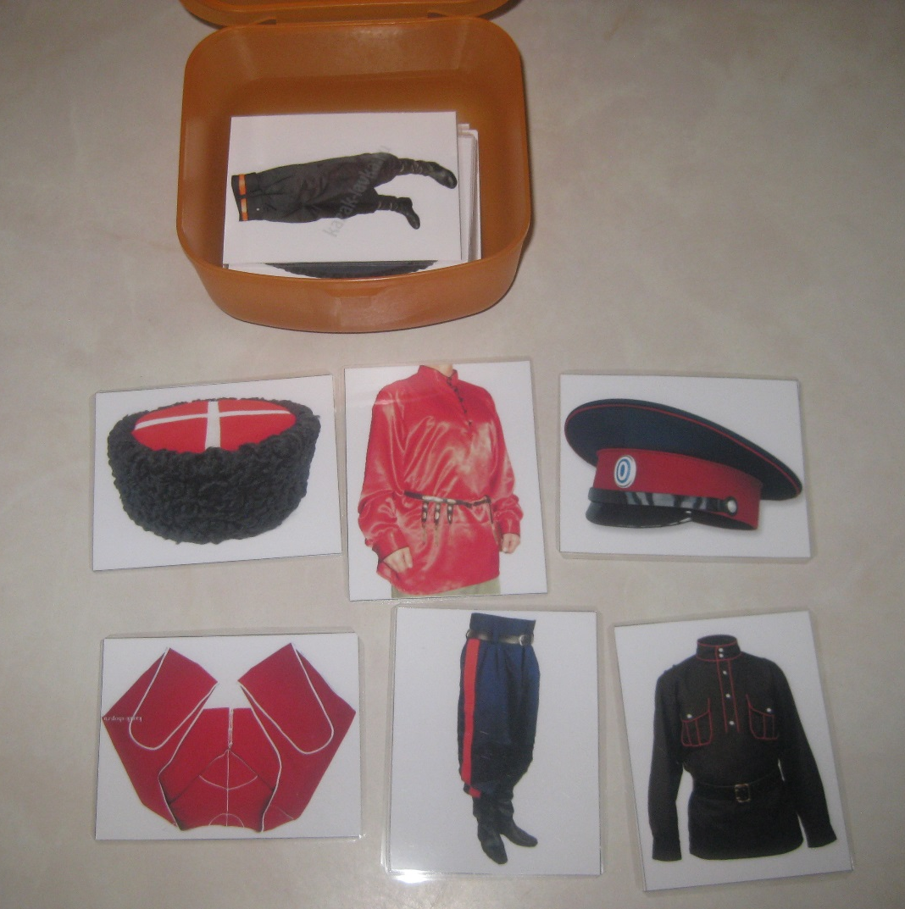
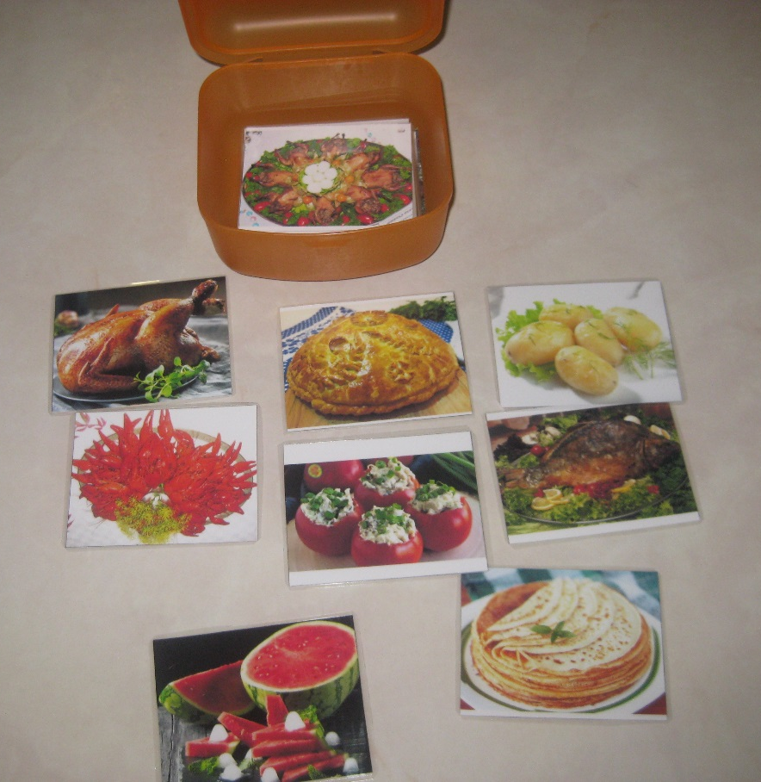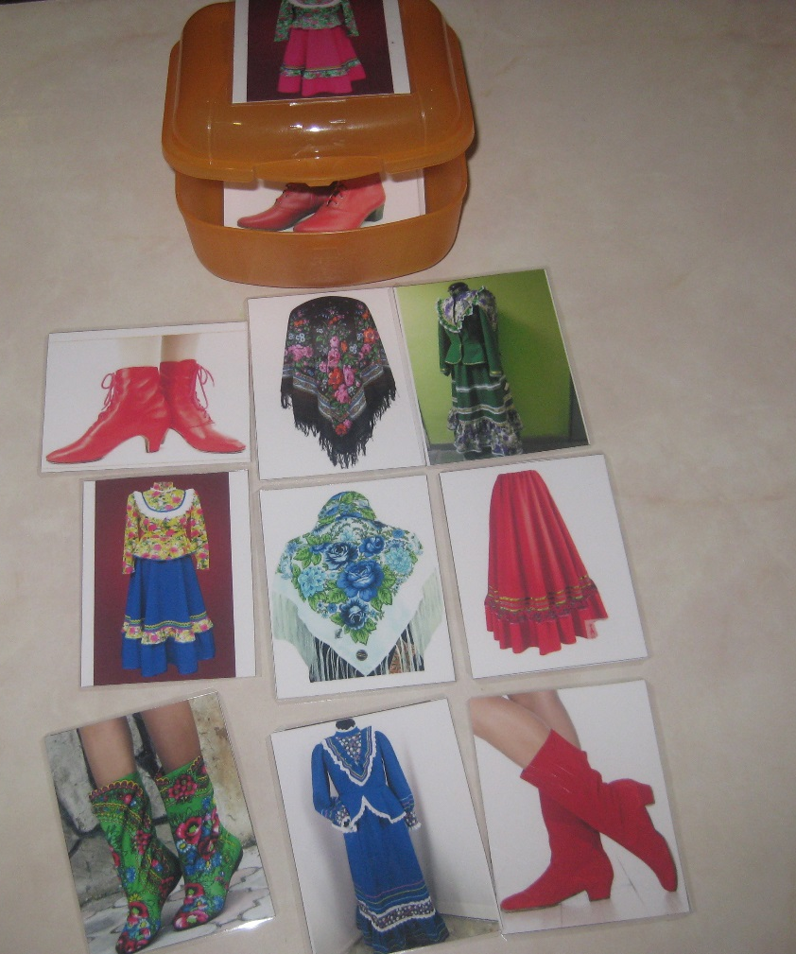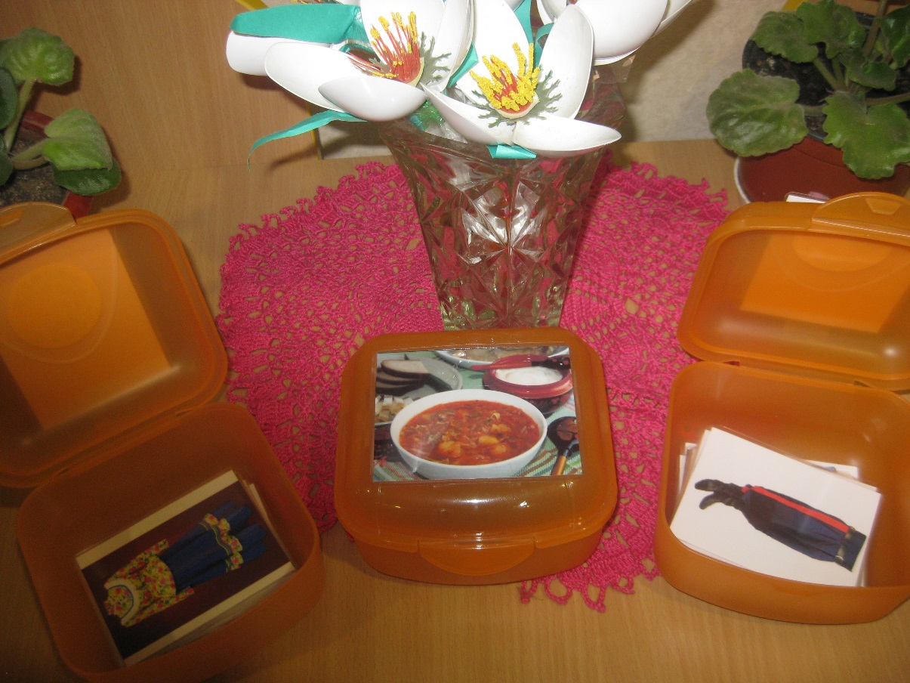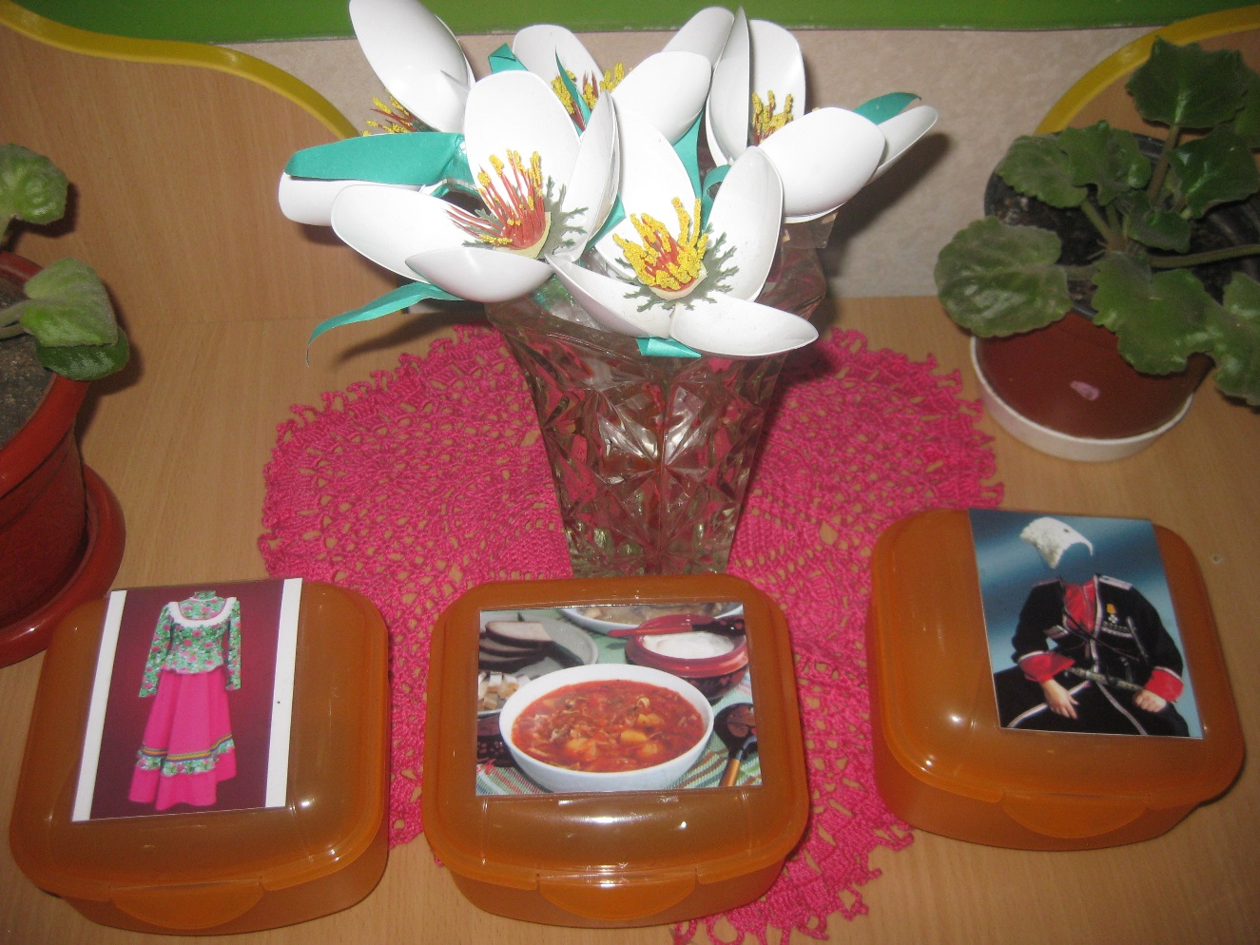

Как мы играем в «Кубанскую казачью игру»
